ПЛАН-КОНСПЕКТ УРОКА
Применение подобия к доказательству теорем и решению задач.

Средняя линия треугольника.

 | ФИО (полностью) | Борзенкова Светлана Анатольевна
 | Место работы | ГБОУ СОШ № 4 г.о. Чапаевск Самарской области
 | Должность | учитель математики и информатики
 | Предмет | геометрия
 | Класс | 8
 | Тема и номер урока в теме | Применение подобия к доказательству теорем и решению задач. Средняя линия треугольника.  (1-2 урок по теме из 5)
 | Базовый учебник | «Геометрия, 7-9 класс», Атанасян Л.С., Бутузов В.Ф. и др., Москва, Просвещение, 2007 г.
- Цель урока: применять подобие к решению задач и доказательству теорем
- Задачи:
обучающие (формирование познавательных УУД):
формировать умения:
- применять признаки подобия треугольников для решения задач,
- решать задачи по готовым чертежам;
- распознавать подобные треугольники,
- делать вывод о равенстве углов и пропорциональности сторон.
развивающие (формирование регулятивных УУД):
развивать:
- умение анализировать,
- подведение под понятие
- обобщать изучаемые факты,
- творческие способности,
- пространственное воображение и логическое мышление учащихся;
- познавательную активность.
воспитательные (формирование коммуникативных и личностных УУД):
воспитывать:
- аккуратность и прилежание;
- навыки самоконтроля;
- навыки коллективного труда.
- Тип урока: комбинированный с использованием ЭОР.
- Формы работы учащихся: парная, групповая, индивидуальная.
- Необходимое техническое оборудование: ноутбуки учащихся с выходом в интернет, мультимедиа проектор на класс.
- Структура и ход урока

Таблица 1.
СТРУКТУРА И ХОД УРОКА
№ | Этап урока | Название используемых ЭОР  (с указанием порядкового номера из Таблицы 2) | Деятельность учителя  (с указанием действий с ЭОР, например, демонстрация) | Деятельность ученика | Время  (в мин.) | Формируемые УУД  (познавательные;  регулятивные;  коммуникативные,  личностные)
1 | 2 | 3 | 4 | 5 | 6 | 8
1. | Организационный момент. |  | Создание комфортной обстановки. Сообщает тему и цель урока. | Ориентация на положительный результат. Ученики слушают и записывают | 2 | Регулятивные УУД положительное отношение к учению, к познавательной деятельности.
2. | Анализ ошибок контрольной работы |  | а) Сообщает результат выполненной работы.  б) Обсуждает идею решения задач, с которыми не справились большинство учащихся.  в) Предлагает выполнить работу над ошибками самостоятельно дома. | Ученики делятся результатами, рассказывают в чем испытали сложности в процессе контрольной работы. | 3 | Познавательные УУД анализ;  выбор оснований и критериев для сравнения;  Коммуникативные УУД  умение осознанно строить речевое высказывание в устной форме.  Рефлексия (сознание причин успеха и затруднений)
3 | Задание на повторение | № 1.  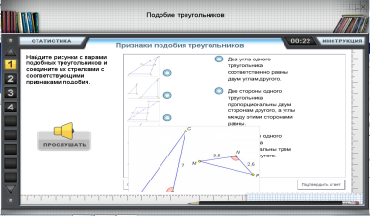 | Демонстрирует модуль через проектор на доску и организует индивидуальную работу учащихся по решению модуля. Осуществляет контроль и подводит результаты тестирования. | Учащиеся в парах пробуют решать задачу. фиксируют ответы, получают отметки. | 7 | Познавательные УУД  анализ с целью выделения существенных признаков;  построение способа решения (путём эвристических рекомендаций для поиска идеи решения);
4. | Актуализация темы и мотивация темы. |  | Помогает обобщить знания учащихся по теме подобие треугольников, понять учащимся важность новой темы | Учащиеся вспоминают ранее изученный материал по теме «подобие треугольников», приходят к выводу о необходимости умения | 2 | Познавательные УУД  Выделение и формулирование познавательной цели  Регулятивные УУД  принимают и сохраняют учебную цель и задачу.
5. | Изучение нового материала. Средняя линия треугольника.  Теорема о средней линии треугольника. | № 2.  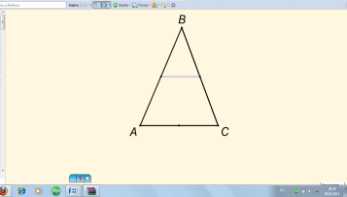  № 3  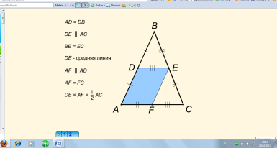  № 4  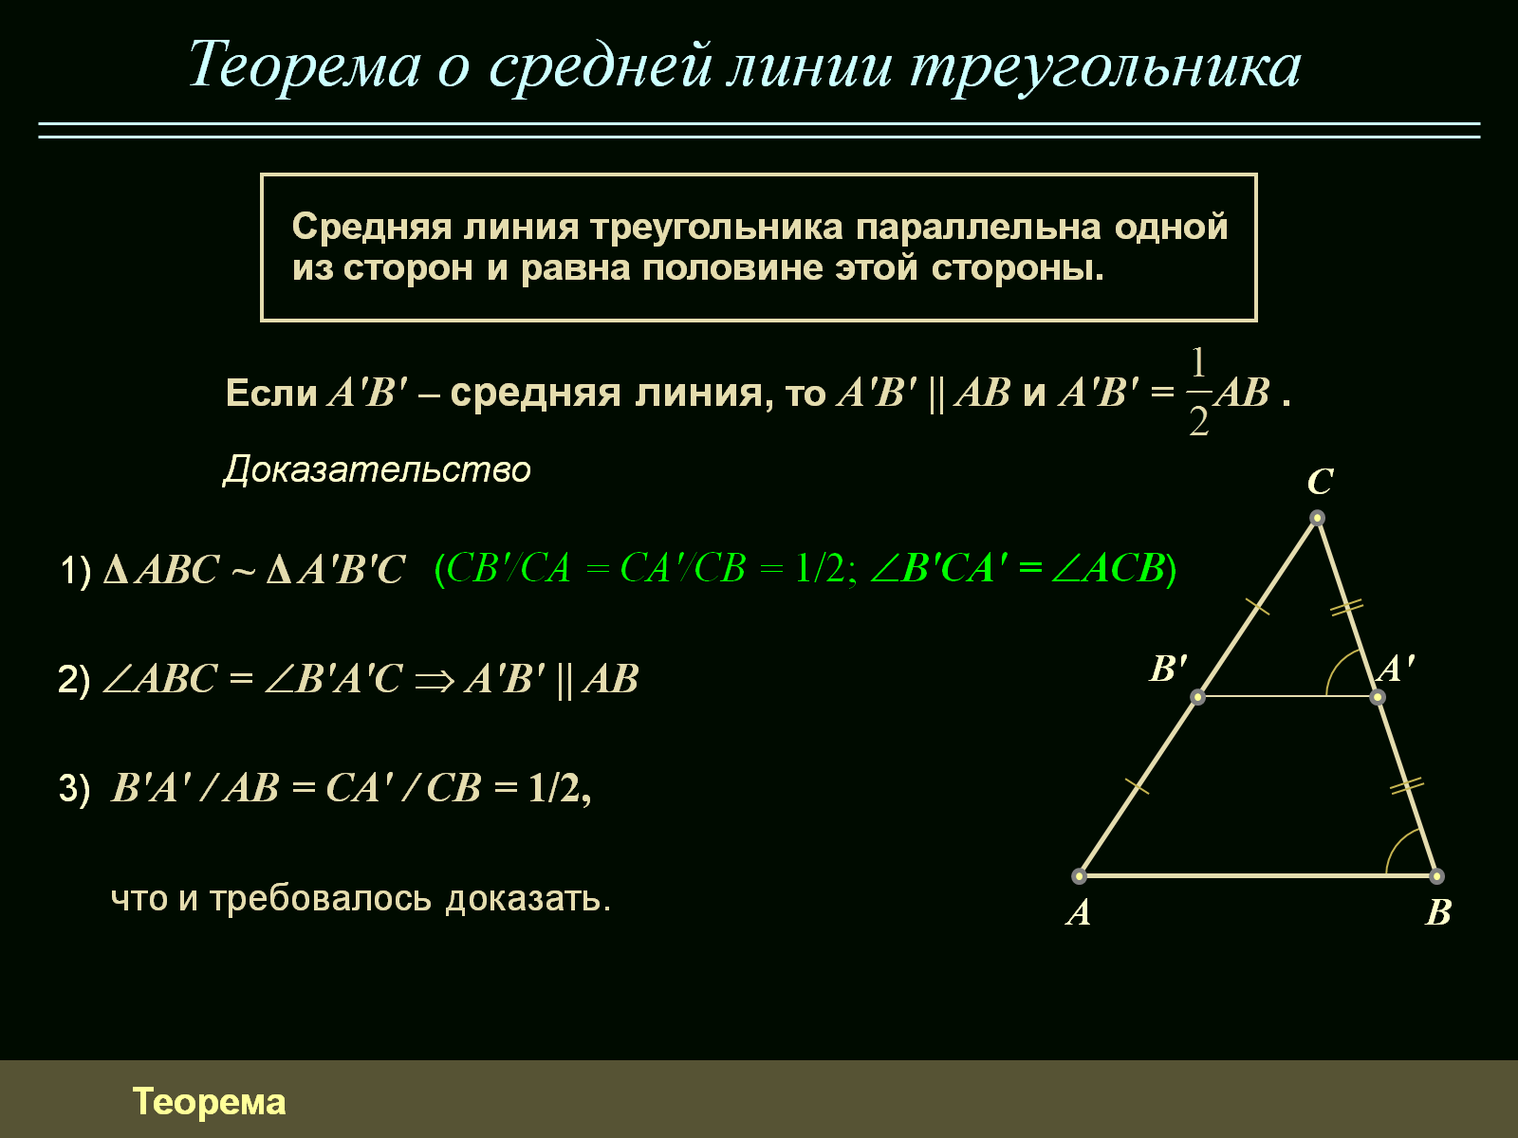 | Практическая работа.  Постройте любой треугольник ABC.  а) Отметьте M и N – середины сторон AB и BC.  Соедините отрезком.  Дайте «имя» отрезку MN, исходя из построения.  Обобщить ответы учащихся и дать определение средней линии треугольника.  Демонстрирует модуль через проектор.  MN –средняя линия треугольника,  так как соединяет середины двух сторон.  Свойство средней линии треугольника.  Средняя линия треугольника параллельна третьей стороне и равна её половине – (записать в тетрадь). | Учащиеся выполняют практическую работу в тетрадях, дают «имя» отрезку MN.  Учащиеся слушают, разбирают отличие двух доказательств одной теоремы,  записывают образец в тетрадь | 11 | Познавательные УУД  анализ, выделение существенной информации, целеполагание, выдвижение гипотезы,  составление плана её проверки;  проведение коллективного исследования;  конструирование нового способа действия  Коммуникативные УУД  участвуют в обсуждении содержания материала  Регулятивные УУД  строят продуктивное взаимодействие  уметь участвовать в коллективном обсуждении
6. | Закрепление нового материала. | № 5. Задача 564  (N 185677)  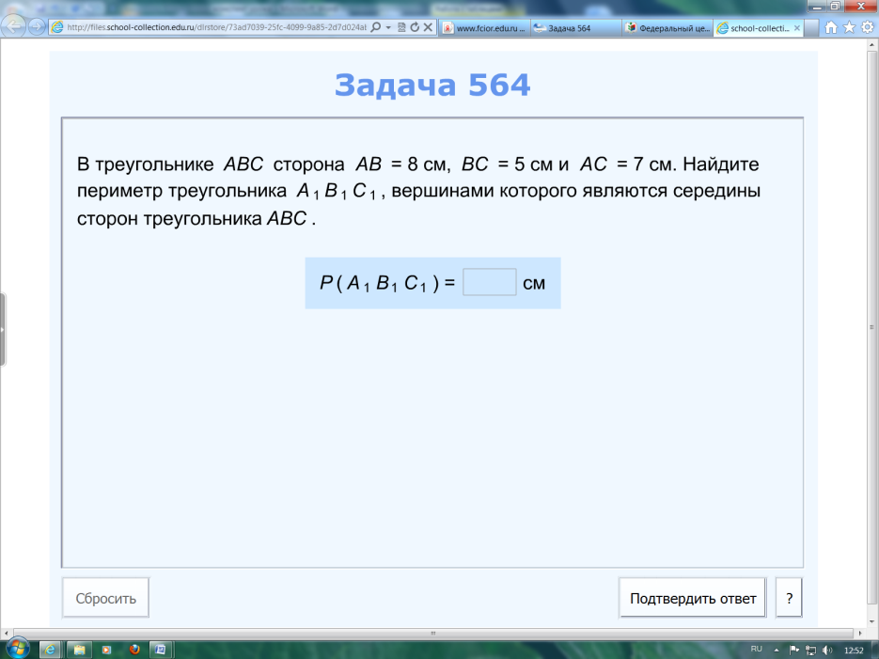  № 6. Задача 565  (N 186252)  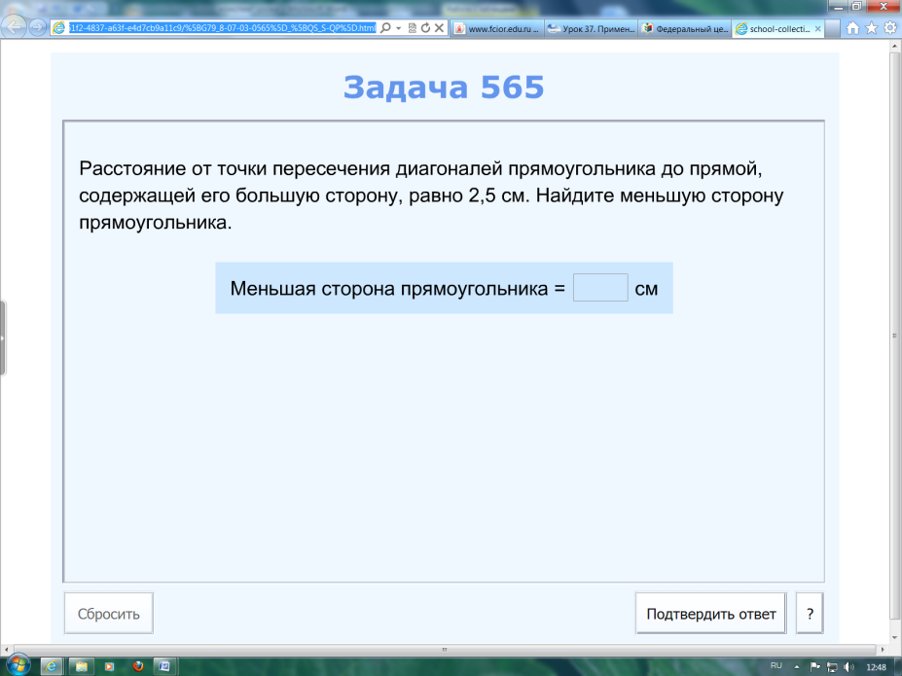  № 7. Задача 566  (N 185691)  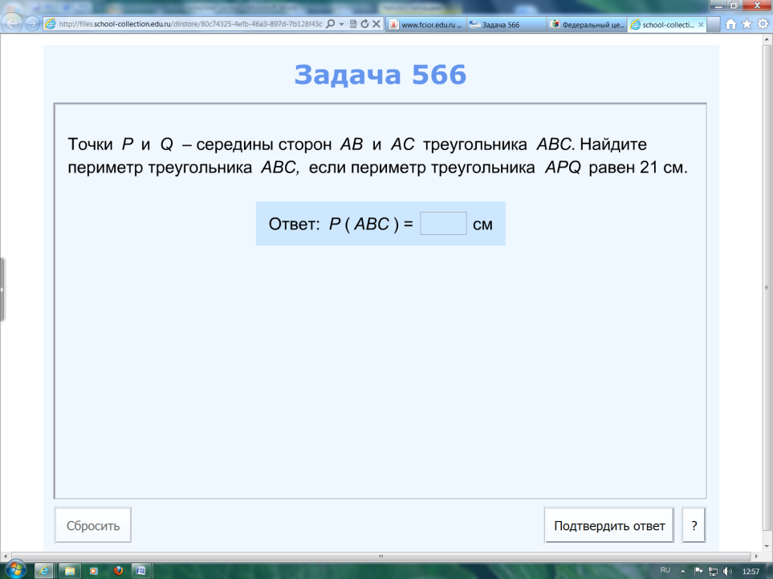 | Демонстрация задач на интерактивной доске. Организация работы за компьютерами, осуществление контроля за работой. | Выполняют предложенные задания в тетрадях и проверяют на компьютере. | 15 | Познавательные УУД  Планирование (определение последовательности действий);  поиск и выделение необходимой информации;  анализ с целью выделения существенных признаков;  подведение под понятия;  выбор оснований и критериев для сравнения; типологизация объектов.  Коммуникативные УУД  умение обосновывать собственное мнение;  элементы волевой саморегуляции.  Регулятивные УУД  Контроль в форме сличения способа действия и его результата с заданным эталоном с целью обнаружения отклонений и отличий от эталона;  Коррекция;
 | Перемена
7. | Организационный момент. |  | Сообщает, чем будут заниматься учащиеся на втором уроке. |  | 2 | Регулятивные УУД  умение самостоятельно определять цель своего обучения
8. | Изучение нового материала. Свойство медиан треугольника. | № 8.  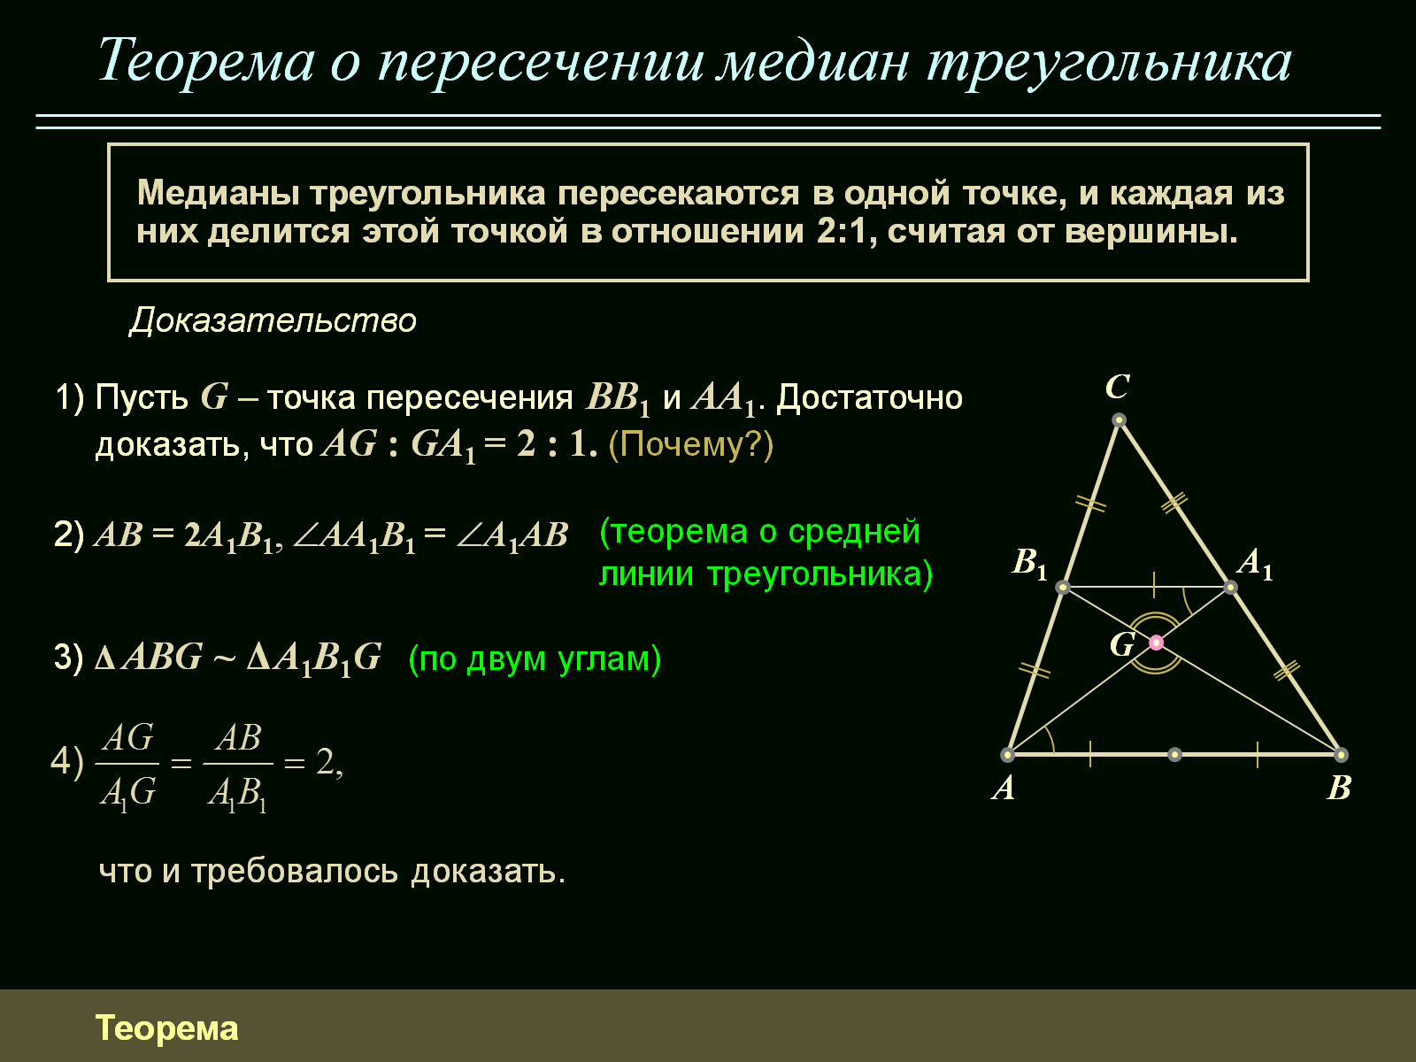 | Учитель дает информационный модуль в виде демонстрации на экран. | Учащиеся слушают, разбирают доказательство теоремы,  записывают в тетрадь | 7 | Познавательные УУД  анализ, выделение существенной информации, целеполагание, выдвижение гипотезы,  составление плана её проверки
11. | Практическая часть. Выполнение номера из учебника | № 9. Задача № 569.  № 10. Задача № 570.  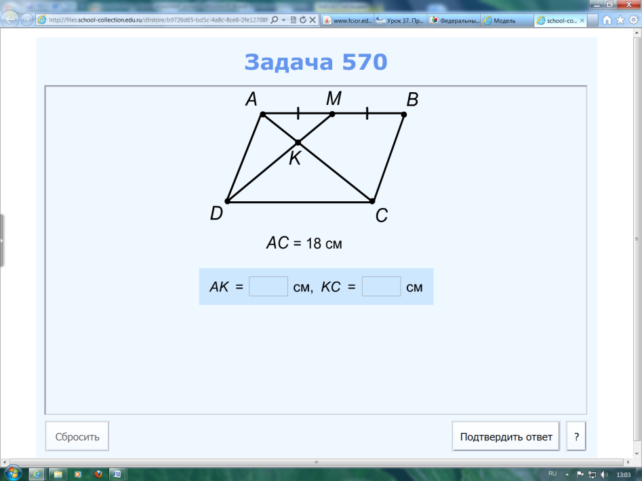  № 11. Задача № 571.  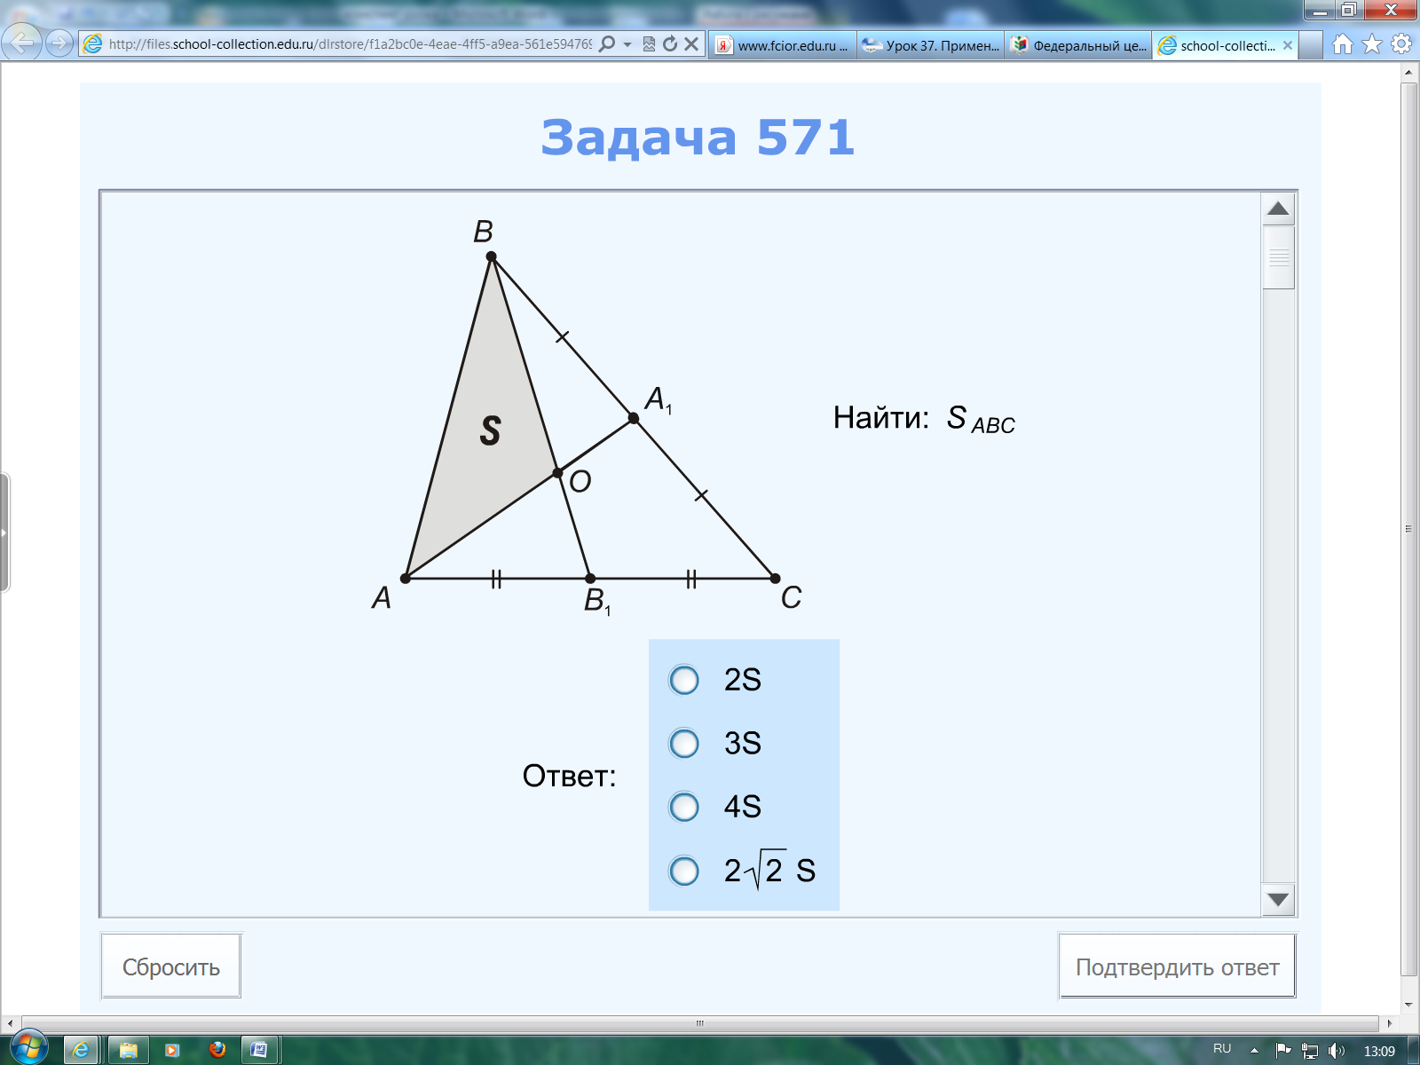 | Контролирует работу учеников,  Учитель вызывает кого-нибудь из учеников к доске решать задачу, а сам учитель следит за тем, чтобы остальные ученики самостоятельно решали у себя в тетрадях.  Задание интерактивное, учитель меняет данные задачи, задаёт наводящие вопросы учащимся о получившихся результатах. | Учащиеся выполняют в тетрадях № 569. Меняются тетрадями, сверяют с написанными ответами на доске. Ставят соседу отметку.  Оценка правильности оформления задачи на доске  Выделяют этапы решения задачи № 571, аргументируют свои ответы | 15 | Познавательные УУД  знаково-символическая деятельность;  построение логической цепи рассуждений  структурирование знаний;  выбор эффективных способов решения задачи в зависимости от конкретных условий  Различать способ и результат действия.  Коммуникативные УУД  умение осознанно строить речевое высказывание в устной форме;  договариваться и приходить к общему решению в совместной деятельности.
14 | Контроль знаний.  Тест. |  | Теперь проверим, насколько вы запомнили главные моменты нашего урока.  Учитель дает тесты (2 варианта), следит чтобы учащиеся работали индивидуально. Приложение 1  . | Учащиеся самостоятельно выполняют тесты на листах, сдают лист учителю. | 8 | Познавательные УУД  выполняют работу, анализируют, контролируют и оценивают результат
15 | Рефлексия |  | Учитель направляющими вопросами узнает, в чем были сложности, что нового узнали для себя ученики, просит поставить себе в тетрадь отметку за работу на уроке | Учащиеся обсуждают какие трудности на уроке и почему они возникли. Проводят самоанализ работы на уроке, ставят себе отметку в тетрадь | 4 | Коммуникативные УУД  Анализ деятельности;  выделение и осознание учащимися того, что уже усвоено и что ещё подлежит усвоению, осмысление полученных знаний.
16 | Выставление отметок |  | Выставляет отметки в дневник. | Учащиеся готовят дневники | 2 | Познавательные УУД  контроль и оценка процесса и результатов деятельности
17 | Задание домашней работы |  | Задает  А) номер из учебника по теме. Обязательный  Б) задача из Интернета по желанию (заранее скидывает всем учащимся ссылки на их электронные адреса)  В) номер из учебника по будущей теме – пропорциональные отрезки в прямоугольном треугольнике, для создания проблемной ситуации | Записывают номера в дневник | 2 | Познавательные УУД  Выбор эффективных способов решения задач в зависимости от конкретных условий.

Приложение к плану-конспекту урока

Применение подобия к доказательству теорем и решению задач.

Средняя линия треугольника.

Таблица 2.
ПЕРЕЧЕНЬ ИСПОЛЬЗУЕМЫХ НА ДАННОМ УРОКЕ ЭОР
№ | Название ресурса | Тип, вид ресурса | Форма предъявления информации (иллюстрация, презентация, видеофрагменты, тест, модель и т.д.) | Гиперссылка на ресурс, обеспечивающий доступ к ЭОР
1 | Подобие треугольников | Практический, динамический | Интерактивная модель | http://fcior.edu.ru./card/22854/podobie-treugolnikov.html
2 | Определение средней линии треугольника. | Информационный модуль | Анимация | http://files.school-collection.edu.ru/dlrstore/7383a6b2-0dac-11dc-8314-0800200c9a66/index.htm
3 | Теорема о средней линии треугольника | Информационный модуль | Анимация | http://files.school-collection.edu.ru/dlrstore/7383a6b3-0dac-11dc-8314-0800200c9a66/index.htm
4 | Теорема о средней линии треугольника | Информационный модуль | Презентация | http://school-collection.edu.ru/catalog/res/95c9a651-615f-49ed-9227-6c67db07b018/?from=7ae22ac5-0a01-01b2-0121-b6e76faffe3d&FirefoxHTML\Shell\Open\Command
5 | № 564 (N 185677)  Задача на среднюю линию треугольника | Контролирующий модуль | тест | http://files.school-collection.edu.ru/dlrstore/73ad7039-25fc-4099-9a85-2d7d024ab732/%5BG79_8-07-03-0564%5D_%5BQS_S-QP%5D.html
6 | № 565 (N 186252)  Задача на среднюю линию треугольника | Контролирующий модуль | тест | http://files.school-collection.edu.ru/dlrstore/f9ccdfeb-51f2-4837-a63f-e4d7cb9a11c9/%5BG79_8-07-03-0565%5D_%5BQS_S-QP%5D.html  http://school-collection.edu.ru/catalog/res/f9ccdfeb-51f2-4837-a63f-e4d7cb9a11c9/?from=c38dad01-6bf9-468e-bdc9-d146771a8552&&class=50&subject=18
7 | № 566  (N 185691) | Контролирующий модуль | тест | http://files.school-collection.edu.ru/dlrstore/80c74325-4efb-46a3-897d-7b128f43cf19/%5BG79_8-07-03-0566%5D_%5BQS_S-QP%5D.html
8 | Теорема о пересечении медиан треугольника. | Информационный модуль | Презентация | http://school-collection.edu.ru/catalog/res/43aa6bec-1000-4168-a683-0f3034cda1c1/view/
9 | № 569  Задача на применение подобия | Практический модуль | Интерактивное задание  модель | http://files.school-collection.edu.ru/dlrstore/a85c7466-d937-4190-9367-a8b4a6e38f9f/%5BG79_8-07-03-065-0569%5D_%5BIH_app%5D.html
10 | № 570  Задача на среднюю линию треугольника | Контролирующий модуль | тест | http://www.school-collection.edu.ru/catalog/res/b9726d65-bd5c-4a8c-8ce6-2fe12708f316/?from=c38dad01-6bf9-468e-bdc9-d146771a8552&interface=teacher&class=50&subject=18
11 | № 571  Задача на свойство медианы треугольника | Контролирующий модуль | тест | http://files.school-collection.edu.ru/dlrstore/f1a2bc0e-4eae-4ff5-a9ea-561e594769d8/%5BG79_8-07-03-0571%5D_%5BQS_S-QP%5D.html

Таблица 1.
СТРУКТУРА И ХОД УРОКА
№ | Этап урока | Название используемых ЭОР  (с указанием порядкового номера из Таблицы 2) | Деятельность учителя  (с указанием действий с ЭОР, например, демонстрация) | Деятельность ученика | Время  (в мин.) | УУД
1 | 2 | 3 | 5 | 6 | 7 | 8
1. | Организационный момент. |  | Сообщает тему и цель урока. | Ученики слушают и записывают | 2 | Положительное отношение к учению, к познавательной деятельности.
2. | Анализ ошибок контрольной работы |  | а) Сообщает результат выполненной работы.  б) Обсуждает идею решения задач, с которыми не справились большинство учащихся.  в) Предлагает выполнить работу над ошибками самостоятельно дома. | Ученики делятся результатами, рассказывают в чем испытали сложности в процессе контрольной работы. | 3 | Анализ;  выбор оснований и критериев для сравнения;  умение осознанно строить речевое высказывание в устной форме.  Рефлексия (сознание причин успеха и затруднений)
3 | Задание на повторение | № 1. | Демонстрирует модуль через проектор на доску и организует индивидуальную работу учащихся по решению модуля. Осуществляет контроль и подводит результаты тестирования. | Учащиеся в парах пробуют решать задачу. фиксируют ответы, получают отметки. | 7 | анализ с целью выделения существенных признаков;  построение способа решения (путём эвристических рекомендаций для поиска идеи решения)  доказательство
4. | Актуализация темы и мотивация темы. |  | Помогает обобщить знания учащихся по теме подобие треугольников, понять учащимся важность новой темы | Учащиеся вспоминают ранее изученный материал по теме «подобие треугольников», приходят к выводу о необходимости умения | 2
5. | Изучение нового материала. Средняя линия треугольника.  Теорема о средней линии треугольника. | № 2.  № 3  № 4 | Практическая работа.  Постройте любой треугольник ABC.  а) Отметьте M и N – середины сторон AB и BC.  Соедините отрезком.  Дайте «имя» отрезку MN, исходя из построения.  Обобщить ответы учащихся и дать определение средней линии треугольника.  Демонстрирует модуль через проектор.  MN –средняя линия треугольника,  так как соединяет середины двух сторон.  Свойство средней линии треугольника.  Средняя линия треугольника параллельна третьей стороне и равна её половине – (записать в тетрадь). | Учащиеся выполняют практическую работу в тетрадях, дают «имя» отрезку MN.  Учащиеся слушают, разбирают отличие двух доказательств одной теоремы,  записывают образец в тетрадь | 11 | Анализ, выделение существенной информации, целеполагание, выдвижение гипотезы,  составление плана её проверки
6. | Закрепление нового материала. | № 5. Задача 564  (N 185677)  № 6. Задача 565  (N 186252)  № 7. Задача 566  (N 185691) | Демонстрация задач на интерактивной доске. Организация работы за компьютерами, осуществление контроля за работой. | Выполняют предложенные задания в тетрадях и проверяют на компьютере. | 15 | Планирование (определение последовательности действий);  поиск и выделение необходимой информации;  анализ с целью выделения существенных признаков;  подведение под понятия;  выбор оснований и критериев для сравнения; типологизация объектов.  умение обосновывать собственное мнение;  элементы волевой саморегуляции.  Контроль в форме сличения способа действия и его результата с заданным эталоном с целью обнаружения отклонений и отличий от эталона;  Коррекция;
 | Перемена
7. | Организационный момент. |  | Сообщает, чем будут заниматься учащиеся на втором уроке. |  | 2
8. | Изучение нового материала. Свойство медиан треугольника. | № 8. | Учитель дает информационный модуль в виде демонстрации на экран. | Учащиеся слушают, разбирают доказательство теоремы,  записывают в тетрадь | 7 | Анализ, выделение существенной информации, целеполагание, выдвижение гипотезы,  составление плана её проверки
11. | Практическая часть. Выполнение номера из учебника | № 9. Задача № 569.  № 10. Задача № 570.  № 11. Задача № 571. | Контролирует работу учеников,  Учитель вызывает кого-нибудь из учеников к доске решать задачу, а сам учитель следит за тем, чтобы остальные ученики самостоятельно решали у себя в тетрадях.  Задание интерактивное, учитель меняет данные задачи, задаёт наводящие вопросы учащимся о получившихся результатах. | Учащиеся выполняют в тетрадях № 569. Меняются тетрадями, сверяют с написанными ответами на доске. Ставят соседу отметку.  Оценка правильности оформления задачи на доске  Выделяют этапы решения задачи № 571, аргументируют свои ответы | 15 | знаково-символическая деятельность;  умение осознанно строить речевое высказывание в устной форме;  построение логической цепи рассуждений.  структурирование знаний;  выбор эффективных способов решения задачи в зависимости от конкретных условий.  Различать способ и результат действия.  Договариваться и приходить к общему решению в совместной деятельности.
14 | Контроль знаний.  Тест. |  | Теперь проверим, насколько вы запомнили главные моменты нашего урока.  Учитель дает тесты (2 варианта), следит чтобы учащиеся работали индивидуально. Приложение 1. | Учащиеся самостоятельно выполняют тесты на листах, сдают лист учителю. | 8
15 | Рефлексия |  | Учитель направляющими вопросами узнает, в чем были сложности, что нового узнали для себя ученики, просит поставить себе в тетрадь отметку за работу на уроке | Учащиеся обсуждают какие трудности на уроке и почему они возникли. Проводят самоанализ работы на уроке, ставят себе отметку в тетрадь | 4 | Анализ деятельности; выделение и осознание учащимися того, что уже усвоено и что ещё подлежит усвоению, осмысление полученных знаний.
16 | Выставление отметок |  | Выставляет отметки в дневник. | Учащиеся готовят дневники | 2
17 | Задание домашней работы |  | Задает  А) номер из учебника по теме. Обязательный  Б) задача из Интернета по желанию (заранее скидывает всем учащимся ссылки на их электронные адреса)  В) номер из учебника по будущей теме – пропорциональные отрезки в прямоугольном треугольнике, для создания проблемной ситуации | Записывают номера в дневник | 2 | Выбор эффективных способов решения задач в зависимости от конкретных условий.

Приложение к плану-конспекту урока

Применение подобия к доказательству теорем и решению задач.

Средняя линия треугольника. Точка пересечения медиан треугольника.

Таблица 2.
ПЕРЕЧЕНЬ ИСПОЛЬЗУЕМЫХ НА ДАННОМ УРОКЕ ЭОР
№ | Название ресурса | Тип, вид ресурса | Форма предъявления информации (иллюстрация, презентация, видеофрагменты, тест, модель и т.д.) | Гиперссылка на ресурс, обеспечивающий доступ к ЭОР
1 | Подобие треугольников | Практический, динамический | Интерактивная модель | http://fcior.edu.ru./card/22854/podobie-treugolnikov.html
2 | Определение средней линии треугольника. | Информационный модуль | Анимация | http://files.school-collection.edu.ru/dlrstore/7383a6b2-0dac-11dc-8314-0800200c9a66/index.htm
3 | Теорема о средней линии треугольника | Информационный модуль | Анимация | http://files.school-collection.edu.ru/dlrstore/7383a6b3-0dac-11dc-8314-0800200c9a66/index.htm
4 | Теорема о средней линии треугольника | Информационный модуль | Презентация | http://school-collection.edu.ru/catalog/res/95c9a651-615f-49ed-9227-6c67db07b018/?from=7ae22ac5-0a01-01b2-0121-b6e76faffe3d&FirefoxHTML\Shell\Open\Command
5 | № 564 (N 185677)  Задача на среднюю линию треугольника | Контролирующий модуль | тест | http://files.school-collection.edu.ru/dlrstore/73ad7039-25fc-4099-9a85-2d7d024ab732/%5BG79_8-07-03-0564%5D_%5BQS_S-QP%5D.html
6 | № 565 (N 186252)  Задача на среднюю линию треугольника | Контролирующий модуль | тест | http://files.school-collection.edu.ru/dlrstore/f9ccdfeb-51f2-4837-a63f-e4d7cb9a11c9/%5BG79_8-07-03-0565%5D_%5BQS_S-QP%5D.html  http://school-collection.edu.ru/catalog/res/f9ccdfeb-51f2-4837-a63f-e4d7cb9a11c9/?from=c38dad01-6bf9-468e-bdc9-d146771a8552&&class=50&subject=18
7 | № 566  (N 185691) | Контролирующий модуль | тест | http://files.school-collection.edu.ru/dlrstore/80c74325-4efb-46a3-897d-7b128f43cf19/%5BG79_8-07-03-0566%5D_%5BQS_S-QP%5D.html
8 | Теорема о пересечении медиан треугольника. | Информационный модуль | Презентация | http://school-collection.edu.ru/catalog/res/43aa6bec-1000-4168-a683-0f3034cda1c1/view/
9 | № 569  Задача на применение подобия | Практический модуль | Интерактивное задание  модель | http://files.school-collection.edu.ru/dlrstore/a85c7466-d937-4190-9367-a8b4a6e38f9f/%5BG79_8-07-03-065-0569%5D_%5BIH_app%5D.html
10 | № 570  Задача на среднюю линию треугольника | Контролирующий модуль | тест | http://www.school-collection.edu.ru/catalog/res/b9726d65-bd5c-4a8c-8ce6-2fe12708f316/?from=c38dad01-6bf9-468e-bdc9-d146771a8552&interface=teacher&class=50&subject=18
11 | № 571  Задача на свойство медианы треугольника | Контролирующий модуль | тест | http://files.school-collection.edu.ru/dlrstore/f1a2bc0e-4eae-4ff5-a9ea-561e594769d8/%5BG79_8-07-03-0571%5D_%5BQS_S-QP%5D.html

